Những bài học kinh nghiệm kỳ 9
- Tàu va chạm khi cả hai sĩ quan trực ca đều… đang ngồi trên ghế
Một xà lan tự hành chở dầu nhỏ đã nhận hàng và đang hành trình. Tàu chỉ có Thuyền trưởng và một thủy thủ boong. Con tàu chạy bằng lái tự động với tốc độ 9,5 knot, Thuyền trưởng trực ca trên buồng lái. Ông quan sát nhiều mục tiêu AIS trên màn hình ECS của tàu và thấy CPA gần nhất được dự đoán là một hải lý. Ông chỉnh tự động lái sang hướng 350°, rồi rời buồng lái.
Khi ra tới boong sau lái thì ông thấy một tàu hàng bách hóa đang lại gần từ phía sau nhưng không hề bất ngờ hay lo lắng gì. Không lâu sau, ông quay lại buồng lái và ngồi xuống chiếc ghế bên mạn trái của buồng lái.
Trong khi đó, chiếc tàu hàng bách hóa đang lại gần mạn trái của xà lan với tốc độ 14,5 knot, máy lái tự động đặt ở hướng 034°. Sĩ quan trực (OOW) của tàu này đang ngồi trên ghế trực ở mạn phải của buồng lái. Tầm nhìn tốt, biển êm.
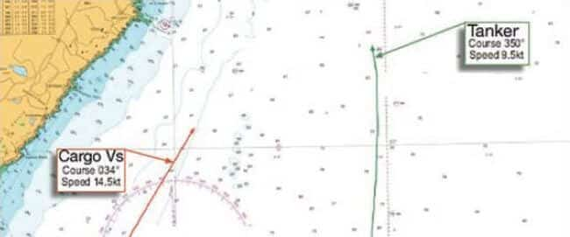Image
Hình: nautinst.org
Khoảng 8 phút sau, trong khi các OOW vẫn đang ngồi trên ghế của mình thì mũi của con tàu hàng đã đâm vào mạn trái của chiếc xà lan chở dầu.
Xà lan bị đẩy xoay ngang và trong vài giây đã nghiêng 90° sang phải. Nước biển tràn vào buồng lái, khu vực sinh hoạt và buồng máy của nó qua các cửa kín thời tiết đang mở.
Thuyền trưởng của sà lan thoát được ra khỏi buồng lái đang ngập nước bằng cách chui qua cửa sổ đang mở; trong khi đó, thủy thủ boong còn ở trong phòng ăn đã bị chìm hoàn toàn dưới nước.
Khoảng 15 giây sau, chiếc xà lan tách ra khỏi tàu hàng, lật lại thẳng đứng và trôi xuống dọc theo mạn trái của tàu hàng. Khi xà lan cân bằng trở lại thì Thuyền trưởng sà lan thấy mình đang nằm trên nóc của buồng lái.
Thủy thủ boong bị dòng nước tràn ra cuốn ra khỏi phòng ăn và ra mạn sà lan. Anh này đã kịp bám vào mép lan can để không bị cuốn hoàn toàn xuống biển. Ngay sau đó, anh ta đã leo qua lan can để trở lại boong trên của sà lan.
Xà lan, trong tình trạng có nguy cơ bị chìm, sau đó được lai dắt về một cảng ở gần đó.
Một số phát hiện trong báo cáo điều tra chính thức gồm:
- Cả hai tàu đều không cảnh giới theo đúng quy định.
- Chủ quan và yếu kém trong công tác trực đã ca mang tính hệ thống trên con tàu hàng. Sự thiếu kèm cặp và giám sát của Thuyền trưởng tàu hàng góp phần gây ra tình trạng này.
- Trực ca một người là thực tiễn bình thường trên cả hai tàu này. Các rủi ro của việc này đã không được đánh giá đầy đủ.
- Thuyền viên trên xà lan không có đủ năng lực cần thiết để vận hành một tàu chở dầu ven biển cỡ nhỏ; tàu cũng không có hệ thống quản lý an toàn hiệu quả.

Tàu cá va quẹt với tàu chở dầu
Một tàu chở dầu đang hành trình vào cảng có hoa tiêu dẫn tàu trong một luồng hẹp. Phía trước tàu chở dầu là một tàu container đang đi ra.
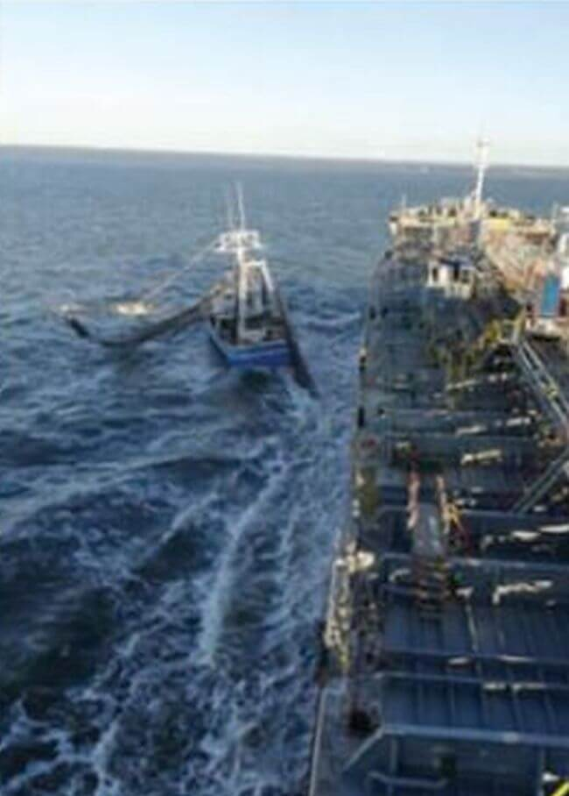
Hình: nautinst.org
Tổ buồng lái quan sát thấy một tàu cá ở hướng 45° bên mạn trái ở khoảng cách 1,0 hải lý. Tàu cá này không đang kéo lưới và đang chạy với tốc độ 8 knot so với đáy biển (SOG). Ban đầu, họ nhận định rằng tàu cá sẽ cắt qua phía sau lái tàu chở dầu ở khoảng cách khoảng 0,5 hải lý, nên Thuyền trưởng và Hoa tiêu không thực hiện hành động nào.
Tại thời điểm tàu container lại gần và còn cách tàu chở dầu khoảng 0,6 hải lý thì chiếc tàu cá đột ngột đổi hướng sang trái mà không báo trước. Bây giờ nó đang cố gắng cắt qua mũi tàu chở dầu đang chạy vào cảng.
Hoa tiêu trên tàu chở dầu đã gọi cảnh báo tàu cá qua VHF và liên tục kéo còi tàu để thu hút sự chú ý. Khi thấy tàu cá vẫn không thay đổi góc phía, Thuyền trưởng, sau khi tham vấn với Hoa tiêu, đã đổi hướng tàu sang phải và giảm tốc xuống còn máy tới trung bình.
Hoa tiêu trên tàu container đang đi ra cũng lo ngại về hành vi điều động của tàu cá và cũng kéo nhiều tiếng còi ngắn. Đến phút cuối, chiếc tàu cá đã bẻ lái sang trái để tránh va chạm, nhưng vẫn lại quá gần tàu chở dầu và gây ra va quẹt nhẹ (tiếp xúc).
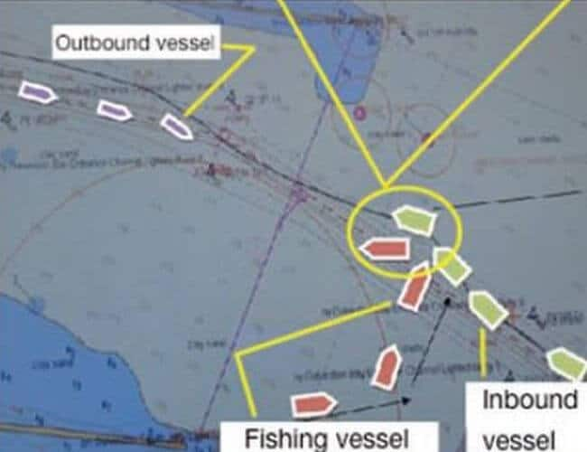
Bài học kinh nghiệm
- Không bao giờ cho rằng một tình huống là cố định. Hãy luôn cảnh giác và sẵn sàng trước những tình huống bất ngờ.
- Luôn duy trì tương tác chặt chẽ với hoa tiêu, giống như tổ buồng lái trên tàu chở dầu trong sự cố này.
- Va chạm… ngay trước mắt
Một tàu chở dầu đang chở vơi hàng, hành trình với tốc độ khoảng 12 knot trong một luồng an toàn. Trên buồng lái có một sĩ quan trực (OOW) và một thủy thủ cảnh giới; tàu chạy bằng lái tự động. Trời bắt đầu tối nhưng chưa phải là ban đêm.
Hai thành viên tổ buồng lái nhìn thấy một tàu cá ở phía trước mũi, bên mạn trái, đang đi về phía họ. Dựa trên quan sát bằng mắt, cả hai đều tin rằng tàu cá sẽ đi qua ở sau lái. Thuyền trưởng và Thuyền phó hai cũng có mặt trên buồng lái nhưng họ đang làm việc trên máy tính liên quan đến công việc của tàu.
Tại một thời điểm, Máy trưởng lên buồng lái để trao đổi với Thuyền trưởng. Khi nhìn ra cửa sổ, ông thấy có một tàu cá đang ở khoảng cách rất gần.
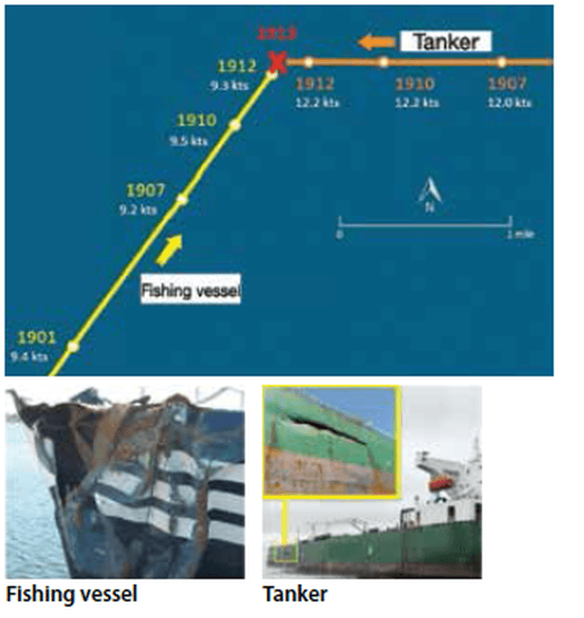
Hình: nautinst.org
Tiếng kêu lên của ông khiến Thuyền trưởng chú ý. Thuyền trưởng lập tức rời bàn làm việc để tự quan sát tàu cá. Ngay lập tức, ông ra lệnh chuyển sang lái tay, bẻ lái sang phải và kéo còi của tàu.
Trong khi đó, trên tàu cá, người trực ca duy nhất đang dọn dẹp thì nghe thấy một tiếng và của kim loại—hóa ra đó chính là cú va chạm đầu tiên, khi thanh giàn giữ lưới của tàu cá chạm vào mạn tàu chở dầu. Anh ta cố gắng bẻ lái nhưng đã quá muộn và tàu cá đã va mạnh vào tàu chở dầu.

Bài học kinh nghiệm
- Nhiều vụ va chạm xảy ra do cảnh giới không hiệu quả và nhận thức tình huống kém. Đây là một ví dụ rõ ràng nữa.
- Không bao giờ giả định rằng con tàu nhường đường sẽ chắc chắn đi qua ở trước mũi hoặc phía sau lái của tàu mình. Hãy theo dõi bằng radar/ARPA, đồ giả tiêu và quan sát liên tục cho đến khi thật sự an toàn.
- Làm các công việc khác gây mất tập trung khỏi trách nhiệm hành hải—như trong trường hợp của thuyền viên tàu cá trong sự cố này—là một công thức dẫn đến tai nạn.
- Tàu mắc cạn đánh thức Thuyền trưởng đang ngủ gật và làm nước tràn vào tàu
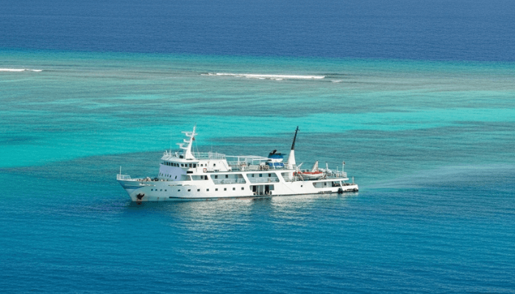
Một tàu khách cỡ nhỏ chuyên thực hiện các chuyến du lịch qua đêm khởi hành từ một cảng nhà. Nó có nhiều tuyến hành trình khác nhau tùy theo điều kiện thực tế, nhưng tất cả đều rất quen thuộc với Thuyền trưởng. Mỗi ngày, một nhóm khách mới lên tàu để bắt đầu chuyến hải trình 24 giờ qua đêm. Thuyền trưởng và các thuyền viên làm việc theo chu kỳ 7 ngày trước khi được đổi ca cho nhóm tiếp theo.
Trong sự cố này, Thuyền trưởng và các thuyền viên đã làm việc tới ngày thứ 6 của chu kỳ làm việc 7 ngày. Ngày làm việc của Thuyền trưởng bắt đầu lúc 06:00 và kết thúc khoảng 22:00, về lý thuyết thì cho phép ông được nghỉ khoảng 8 giờ mỗi đêm. Tuy nhiên chất lượng giấc ngủ rất khó xác định được; Thuyền trưởng chịu toàn bộ trách nhiệm cho con tàu nên giấc ngủ có thể bị gián đoạn bởi thay đổi thời tiết, chuyển động của tàu, hoặc các tình huống khác.
Ngày hôm đó, Thuyền trưởng thức dậy lúc 05:45. Đến 14:30, nhóm hành khách mới đã lên tàu, và tàu đi đến khu vực để khách tham gia các hoạt động dưới nước. Lúc 17:40, tàu nhổ neo và hành trình đến điểm tiếp theo. Thuyền trưởng tự trực điều động tàu trong buồng lái, như thường lệ.
Khoảng 18:04, Thuyền trưởng bắt đầu quay tàu sang trái. Ba phút sau, con tàu bị mắc cạn khi đang chạy với tốc độ khoảng 10 knot. Đang ngồi trên ghế điều động, Thuyền trưởng giật mình tỉnh giấc từ một giấc ngủ gật ngắn (micro-sleep) do con tàu dừng lại đột ngột. Ông lập tức đánh giá tình hình và triển khai quy trình ứng phó khẩn cấp; hành khách được tập trung lại bằng hệ thống loa công cộng và quản lý trên bờ được gọi để thông báo sự cố.
Thủy thủ đoàn tập trung về các vị trí quy định. Hai người được phân công kiểm tra thiệt hại, một người vận hành bơm nước. Những người còn lại tập trung hành khách và kiểm tra xem có ai bị thương hay không. Tổn thất của tàu bao gồm một lỗ thủng nhỏ ở dưới mực nước, nhưng tốc độ nước vào nhỏ và không gây nguy hiểm nghiêm trọng. Chỉ một máy bơm nhỏ cũng đủ hút nước ra ngoài.
Đến 19:20, thủy triều lên đủ để nâng con tàu khỏi đá và tàu có thể tiếp tục hành trình. Hành khách được chuyển sang các tàu cá gần đó và được đưa về cảng nhà lúc khoảng 20:00. Con tàu bị nạn khởi hành về cảng lúc 22:30 và cập cầu gần nửa đêm.
Cuộc điều tra cho thấy Thuyền trưởng rất có khả năng bị mệt mỏi do khối lượng công việc nhiều, điều mà Hệ thống quản lý an toàn (SMS) của đơn vị chưa nhận diện được và xử lý đúng mức. Tình trạng mệt mỏi có thể trầm trọng thêm bởi tác dụng phụ gây buồn ngủ của một loại thuốc theo đơn mà Thuyền trưởng đang sử dụng, tuy nhiên không thể kết luận chắc chắn về yếu tố này.
Bài học kinh nghiệm
- Giấc ngủ ngắn (micro-sleep) có thể xảy ra ngay cả khi đang thực hiện thao tác điều động. Nếu bạn có thể ngủ gật khi lái xe hơi, bạn cũng có thể ngủ gật khi điều khiển tàu.
- Ngồi khi dẫn tàu dễ dẫn đến thư giãn quá mức. Đứng và di chuyển (giữa các thiết bị hàng hải) sẽ giúp giảm nguy cơ bị ngủ gật và tăng cường nhận thức tình huống.
- “Vệ sinh giấc ngủ” là yếu tố quan trọng trong an toàn vận tải, nhưng phần lớn do mỗi người tự quản lý. Hãy thực sự coi trọng nó.
- Cảnh giác với tác dụng phụ của các thuốc kê đơn, vì chúng có thể ảnh hưởng đến hiệu suất công việc của bạn.

Sỹ quan trực ca (OOW) phớt lờ cảnh báo của thủy thủ cảnh giới làm tàu va chạm với thuyền buồm
Trong lúc đang trực ca trên một tàu chở hàng khô đang hành trình, sỹ quan trực ca (OOW) đã nghe nhạc trên máy tính cá nhân và thỉnh thoảng còn ngân nga hoặc hát theo, đồng thời trò chuyện với thủy thủcảnh giới. Tầm nhìn vẫn tốt và họ không thấy tàu thuyền nào khác ở khu vực lân cận. Radar băng tần S, AIS và cả hai máy VHF đều được bật.
Ngay sau 21:00, thủy thủ cảnh giới báo cáo có một đèn màu trắng xuất hiện ở gần phía trái mũi tàu. OOW nói với thủy thủ cảnh giới rằng đó là đèn của một ngọn hải đăng ở cách tàu khoảng 30 hải lý. Khoảng 18 phút sau, thủy thủ cảnh giới báo lại rằng đèn màu sáng trắng lúc trước đang nhấp nháy.
OOW không thấy bất kỳ mục tiêu radar nào ở hướng đó và tiếp tục khẳng định với thủy thủ cảnh giới rằng đó chỉ là ngọn đèn hải đăng ở xa đã nói đến lúc trước. Đến 21:42, thủy thủ cảnh giới báo rằng có một đèn màu xanh ở trước mũi trái. Thuyền phó ba cho rằng đó là ánh sáng của một chiếc phao báo hiệu nguy hiểm độc lập và nói với thủy thủ cảnh giới rằng đó là một “phao đèn ở xa”. Thực tế thì đèn màu xanh đó là đèn mạn phải của một thuyền buồm đang hành trình ở cách tàu khoảng 4 hải lý và đang trên hướng va chạm với tàu.
Khoảng 21:49, thiết bị AIS của chiếc thuyền buồm phát báo động có mục tiêu nguy hiểm. Nhận thấy tín hiệu báo động, vợ của thuyền trưởng thuyền buồm gọi ông vào cabin để xem màn hình AIS. Họ nhận thấy trên AIS rằng con tàu hàng đang chạy ở hướng 122°(T) với tốc độ 11.5 knots. Thuyền trưởng thuyền buồm quay lên boong để quan sát con tàu. Chỉ trong vòng một phút, ông nhìn thấy đèn mạn phải (màu xanh) của tàu hàng ở phía mũi phải của thuyền buồm. Thuyền trưởng quyết định bẻ lái sang trái đến hướng khoảng 280°, với mục đích tránh xa con tàu hàng.
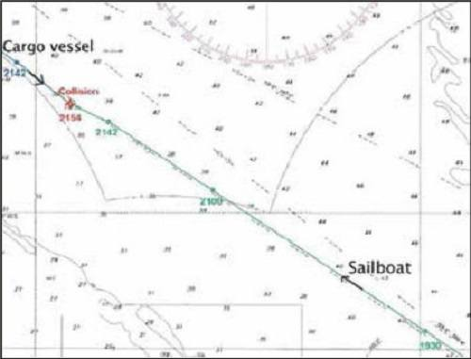
Ngay sau 21:53, thủy thủ cảnh giới trên tàu hàng báo rằng đèn màu xanh mà ông nhìn thấy dường như đã ở rất gần. Lúc này, chiếc thuyền buồm chỉ còn cách tàu hàng chưa đầy 1 hải lý và hai tàu đang lại gần nhau với tốc độ tổng cộng là gần 18 knots. Khi nhận được báo cáo, OOW kiểm tra radar và AIS nhưng vẫn không thấy mục tiêu nào trên hướng đèn màu xanh. Khoảng hai phút sau, thuyền buồm gọi tàu hàng trên kênh VHF 16 và tự nhận dạng. Lúc đó, chiếc thuyền buồm chỉ còn cách mũi tàu hàng khoảng 200 m.
Bị bất ngờ bởi cuộc gọi VHF, OOW ngừng ngân nga. Vài giây sau, anh ta phát thông báo trên VHF 16 rằng tàu hàng đang đổi hướng sang phải. Anh yêu cầu thủy thủ trực ca chuyển sang lái tay. OOW không còn thấy đèn xanh của thuyền buồm khi ra lệnh bẻ hết lái phải. Lúc 21:56, khi hướng ở khoảng 130°, tàu hàng đã va chạm với thuyền buồm, thân chiếc du thuyền bị quệt dọc theo mạn phải của tàu hàng.
Khi thuyền trưởng lên buồng lái sau va chạm, một trong những hành động đầu tiên của ông là điều chỉnh mức khuếch đại và các thiết lập lọc nhiễu (clutter) của radar. Khi đó, mục tiêu là chiếc thuyền buồm hiện rõ ràng trên màn hình radar. Nếu trước đó OOW điều chỉnh radar đúng cách, anh ta có thể đã xác định rằng đèn màu xanh là của một con tàu, từ đó đánh giá đầy đủ tình huống, nguy cơ va chạm và thực hiện sớm các hành động thích hợp.
Bài học kinh nghiệm
- Mặc dù thủy thủ cảnh giới đã nhìn thấy đèn mạn phải của chiếc thuyền buồm nhưng OOW đã không duy trì việc cảnh giới thích hợp. Anh ta đã đưa ra một loạt giả định dựa trên thông tin hạn chế, thay vì đánh giá một cách có hệ thống để xác nhận những gì quan sát được. Kết quả là anh ta đã không sớm nhận ra rằng đó là một chiếc thuyền buồm và rằng nó đang tạo ra nguy cơ va chạm.
- Nếu OOW thiết lập radar đúng cách, anh ta đã có thể đánh giá tình huống chính xác hơn, bao gồm cả nguy cơ va chạm, từ đó có thể hành động sớm và phù hợp.
- Có khả năng OOW bị xao nhãng khỏi nhiệm vụ chính – đảm bảo hành hải an toàn – bởi việc nói chuyện với thủy thủ cảnh giới và nghe nhạc, dẫn đến việc không phát hiện mục tiêu đúng cách.
- Người cảnh giới trên thuyền buồm cũng không duy trì việc cảnh giới thích hợp. Ông ta không nhận diện kịp thời được đèn hành trình của tàu hàng, không đặt tầm quét AIS ở phạm vi đủ xa để cảnh báo, và khi AIS cảnh báo thì lại diễn giải sai thông tin.
-----------------------------------

